香格里拉市审计局
简 报
（第24期）
香格里拉市审计局办公室 2020年7月2日

香格里拉市审计局紧跟时政导向 助力新增财政资金直达市县基层直接惠企利民

2020年7月2日上午，香格里拉市审计局组织干部职工与全国审计工作人员一同收看和学习了审计署召开的全国审计机关新增财政资金直达市县基层直接惠企利民情况专项审计视频培训。
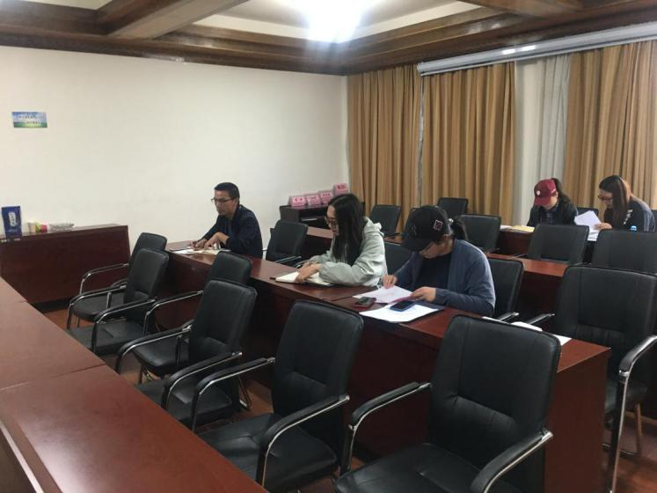
本次培训邀请了署党组成员、中央经济责任审计工作部际联席会议办公室主任郝书辰同志为大家讲解新增财政资金直达市县基层直接惠企利民情况专项审计工作方案内容。
审计长侯凯指出，要统一思想、提高认识，扎实做好新增财政资金专项审计工作。各级审计机关要自觉把思想和行动统一到党中央、国务院决策部署上来，提高政治站位，切实增强政治责任感和历史使命感，坚决完成好这次专项审计的重大政治任务。要增强审计监督时效，把推动整改贯穿审计全过程，坚持边审边促、边审边改、边审边建、及时发现问题、及时督促整改，促进资金及时拨付、精准使用、安全高效，促进资金直达市县基层、直接惠企利民，促进扎实做好“六稳”工作、全面落实“六保”任务，推动深化供给侧结构性改革和高质量发展，维护最广大人民的根本利益。
审计长侯凯提出要求：各级审计机关要积极担当作为、真抓实干，高质量完成各项任务。要加强组织领导，做到谋划实、责任实、推进实，确保取得实效。要坚持“两统筹”，将专项审计和督促整改工作与正在实施的审计项目统筹衔接，实现审计内容整改、审计成果共享。要坚持依法审计、文明审计、廉洁从审，严格纪律要求，确保工作质量，切实维护审计监督的权威性和公信力。
参加培训的同志纷纷表示，通过此次培训拓宽了审计工作的视野和思路，更新了知识，明确了方向，提高了专业素质，培训效果显著。此次培训针对性和指导性强，将有力推动我市审计工作迈上新台阶。（信息员：刘思琦）

香格里拉市审计局办公室 2020年7月2日发

